№ исх: 15-13-437Д/С от: 27.12.2019
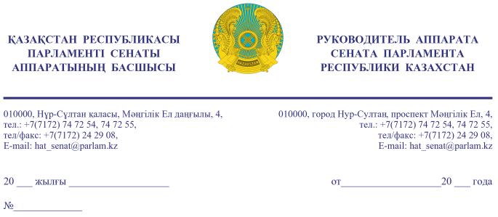

ҚАЗАҚСТАН РЕСПУБЛИКАСЫНЫҢ
ПРЕМЬЕР-МИНИСТРІ
А.Ұ. МАМИНГЕ

Құрметті Асқар Ұзақбайұлы!

«Қазақстан Республикасының Парламенті және оның депутаттарының мәртебесі туралы» Қазақстан Республикасы Конституциялық заңының 27-бабына және Қазақстан Республикасы Парламенті Регламентінің 100-тармағына сәйкес Қазақстан Республикасы Парламенті Сенатының 2019 жылғы 26 желтоқсандағы отырысында депутат С. Ершов жариялаған бір топ Сенат депутаттарының депутаттық сауалы Сізге жіберіліп отыр.

Қосымша: орыс тілде 2 парақ.

С. СЫДЫҚОВ

Орындаушы: Р. Әлімбай
тел: 74-70-35

Результаты согласования
26.12.2019 15:04:35: Ершов С. М. (Комитет по социально-культурному развитию и науке) - - cогласовано без замечаний
26.12.2019 15:06:11: Жусип Н. Б. (Комитет по социально-культурному развитию и науке) - - cогласовано без замечаний
26.12.2019 15:06:45: Капбарова А. Ж. (Комитет по социально-культурному развитию и науке) - - cогласовано без замечаний
26.12.2019 15:07:44: Бақтиярұлы М. . (Комитет по социально-культурному развитию и науке) - - cогласовано без замечаний
26.12.2019 15:08:55: Уртембаев А. К. (Руководство Аппарата Сената) - - cогласовано без замечаний
26.12.2019 15:17:02: Токсаба А. . (Общий отдел) - - cогласовано без замечаний
26.12.2019 15:19:17: Бектурганов С. Ч. (Комитет по социально-культурному развитию и науке) - - cогласовано без замечаний
26.12.2019 15:37:32: Турегалиев Н. Т. (Комитет по социально-культурному развитию и науке) - - cогласовано без замечаний
26.12.2019 15:44:34: Нукетаева Д. Ж. (Комитет по социально-культурному развитию и науке) - - cогласовано без замечаний
26.12.2019 15:55:59: Нурсеитов Р. С. (Отдел по взаимодействию с Комитетом по социально-культурному развитию и науке) - - cогласовано без замечаний
26.12.2019 16:18:40: Агиса Б. А. (Общий отдел) - - cогласовано без замечаний
26.12.2019 16:45:07: Жумагулов Б. Т. (Комитет по социально-культурному развитию и науке) - - cогласовано без замечаний
Результат подписания
26.12.2019 17:13:36 Сыдыков С. С.. Подписано

